Design

for

Metamodel tool

Version 2.0 approved

Vrchlpet

MMN group

**6.12.2010**

# Table of Contents

Table of Contents 2

1. Úvod 3

2. Class diagram MMN modelu 4

3. Class diagram MMN Controller 5

4. MMN View 7

5. Sekvenční diagramy 8

6. Stavový diagram tvorby nového tvaru 9

# Úvod

MMN projekt je postaven na MVC architektuře. MVC vzor byl zvolen kvůli charakteru aplikace, který vyžaduje bázi pro data a grafické reprezentování těchto dat. MMN Komponenta „model“ z MVC vzoru je samostatnou komponentou, která již dále nezastřešuje (nevytváří žádnou „nadvrstvu“ jiné komponentě – např. databáze) jinou komponentu. Jako „View“ komponentu je zvole NetBeans platforma a její možnosti co se GUI týče.

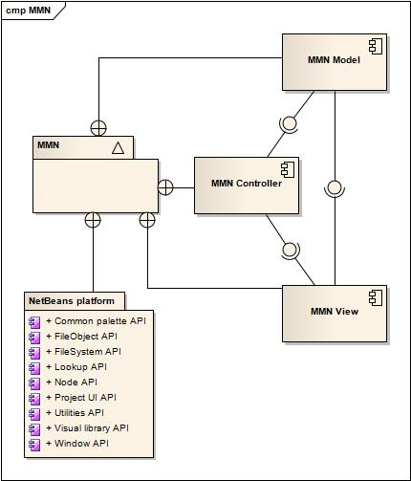

Obrázek - MMN komponenty

Vzhledem k relativní jednoduchosti jednotlivých komponent nebylo nutné použít složitějších programových struktur (návrhových vzorů). Nicméně jsou v aplikaci použity základní návrhové vzory a to vzor Observer a Iterátor. Observer je použit v MMN View komponentě pro zobrazování dat podle toho jaká data byla vybrána.

Veškeré použité knihovny v MMN (nepočítám li JDK) nám poskytla NetBeans Platform. Nejdůležitější knihovny:

* Lookup API – Zjednodušeně řečeno, lookup je mapa Map<Class, Collection<Object>> a slouží jako register služeb.
* Window API – Pomáhá spravovat okna a jejich části v prostředí NetBeans Paltform.
* Nodes API – Slouží k vizuální reprezentaci dat.
* Common palette API – ve spolupráci s Nodes API lze poměrně snadno tvořit různorodé palety.

# Class diagram MMN modelu

MMN model poskytuje rozhraním ostatním komponentám, které zpřístupňuje objekty v metamodelu, umožňuje tyto objekty měnit, mazat či vytvářet. MMN model také poskytuje MMNException třídu, která je použitá v celé aplikaci a její využití je stejné jako jakékoliv jiné Exception. Jsou zde použitý pevné vazby (konkrétně kompozice) mezi třídami Metamodel a jiho ShapeCategory a ConnectionCategory, mezi třídami ShapeCategory a Shape a mezi třídami ConnectionCategory a Connection. Tyto vazby jsou typu kompozice (celek - součást) a mají znázorňovat, že součást nemůže existovat bez celku. Pokud celek zanikne, zaniknou i jeho součásti.

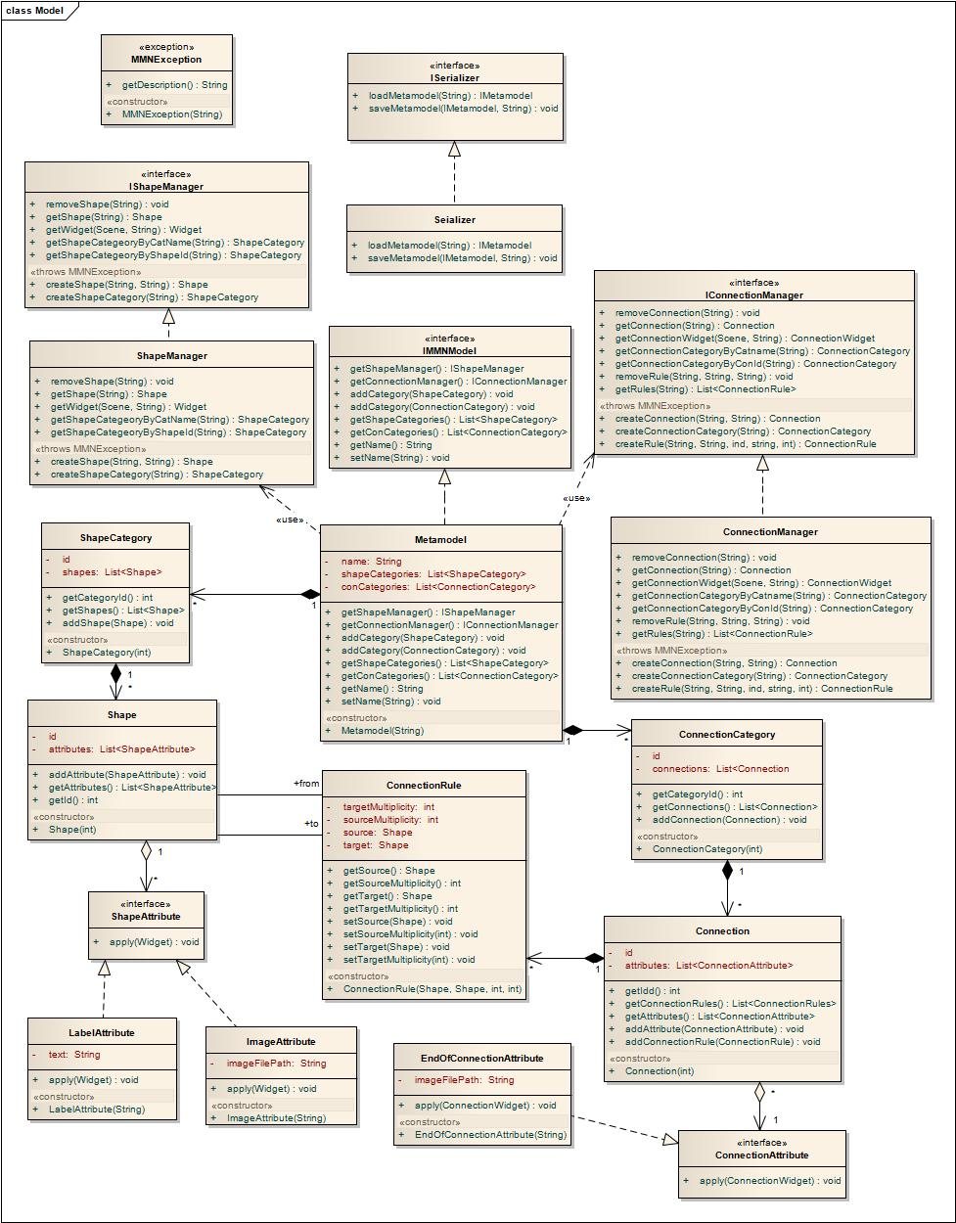

Obrázek - Class diagram MMN modelu

# Class diagram MMN Controller

MMN Controller představuje prostředníka mezi požadavky GUI a správou modelu. Jsou zde metody potřebné pro zajištění vyžadované funkčnosti aplikace.

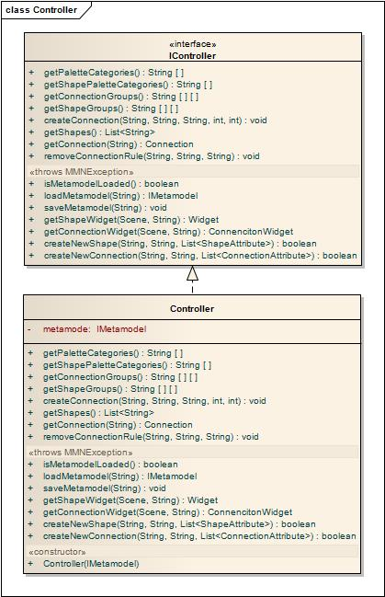

Obrázek - Class diagram MMN Controller

# MMN View

GUI je postaveno nad NetBeans Platformou, která poskytuje širokou škálu API pro nejrůznější potřeby. Editor má dva náhledy, kde každý náhled poskytuje jinou perspektivu nad metamodelem. Shape editor slouží k definování a editování tvarů, které se poté používají v druhém náhledu, kterým je Connection editor. Connection editor slouží k definování a editování spojení a definování pravidel spojení, kterých se účastní tvary nadefinované pomocí Shape editoru.

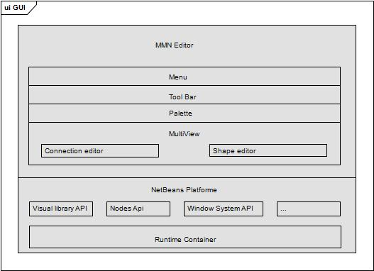

Obrázek - MMN GUI a NetBeans Platforma

# Sekvenční diagramy

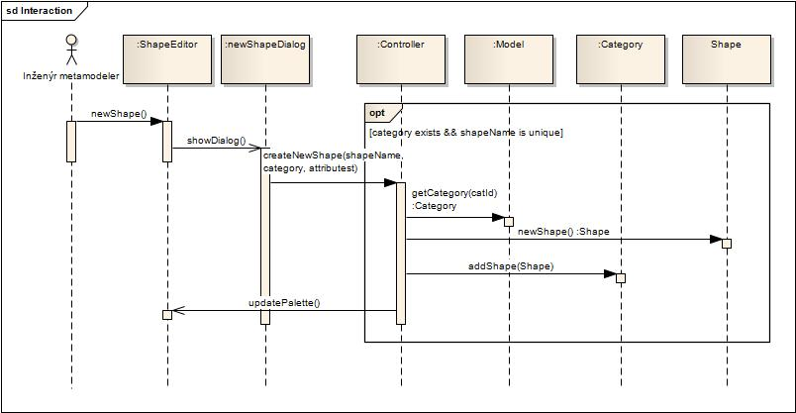

Obrázek - Sekvenční diagram vytvoření nového tvaru

Sekvenčí diagram postupu vytvoření nového spojení je analogicky stejný jako sekvenční diagram postupu tvorby nového tvaru.

# Stavový diagram tvorby nového tvaru

Pozn: metamodel je v konzistentním stavu, pokud neobsahuje duplicity tvarů a konekcí a pokud neobsahuje duplicity pravidel spojení.

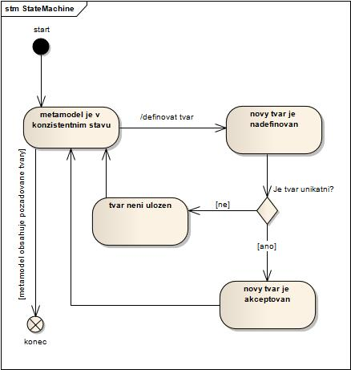

Obrázek - Stavový diagram tvorby nového tvaru